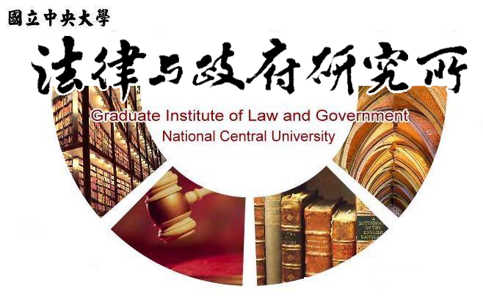

主旨
為辦理本所郭峙枰同學學位考試事宜

說明
1.研 究 生：郭峙枰。
2.指導教授：陳英鈐教授。
3.論文題目：自辦市地重劃與財產權保障—以司法院釋字第739號解釋原因案件為例。
4.口試委員：楊君仁教授、胡博硯教授、陳英鈐教授。
5.時 間：110年8月18日(星期三) 10:00。
6.地 點：採Google meet線上口試。

法律與政府研究所
110年8月2日

